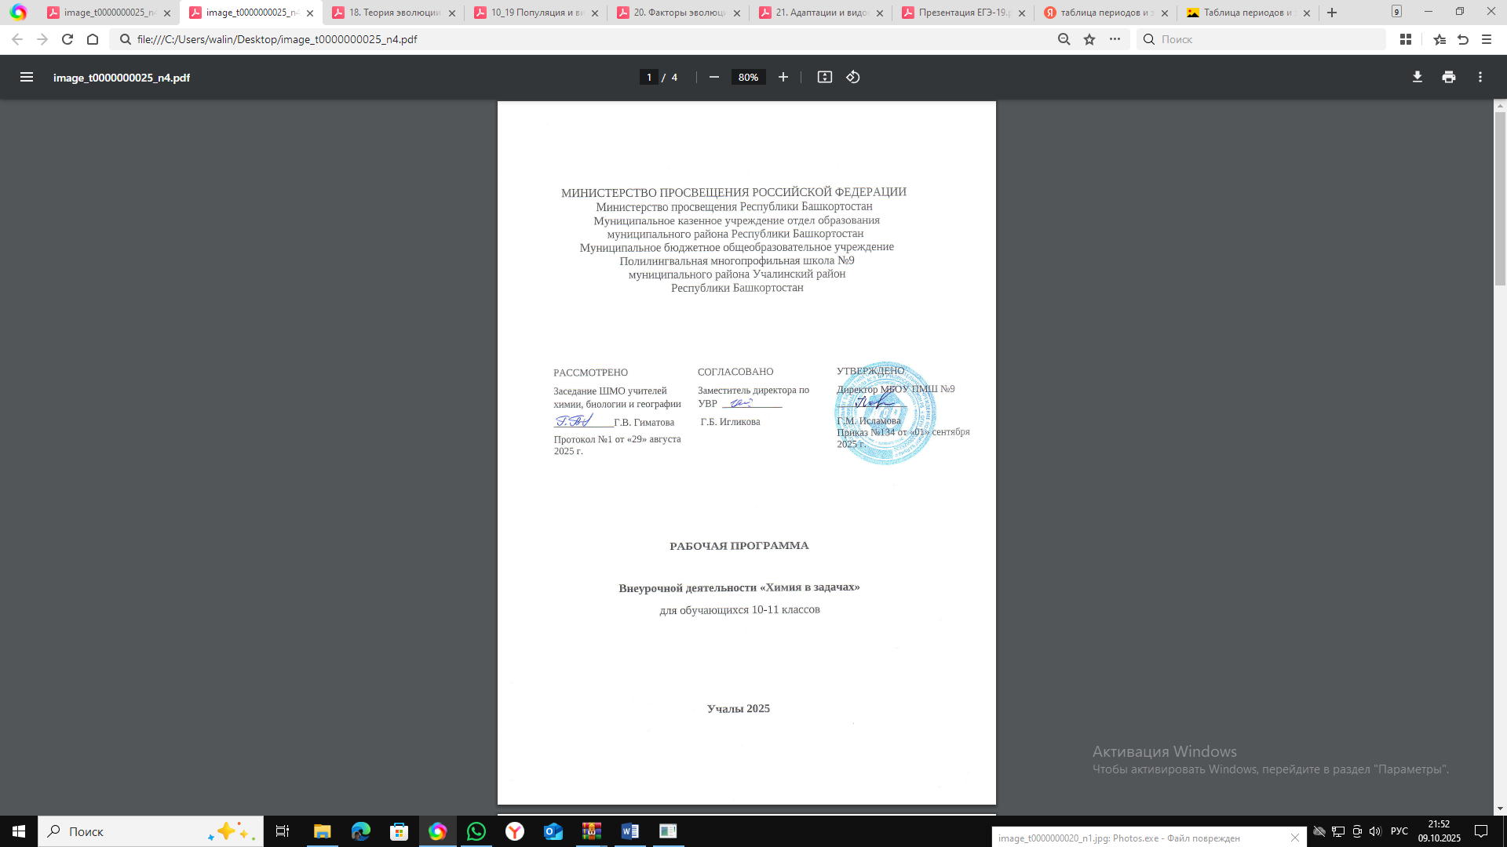
ПОЯСНИТЕЛЬНАЯ ЗАПИСКА

Необходимость разработки курса внеурочной деятельности для учащихся 10-11 классов «Химия в задачах и упражнениях» обусловлена тем, что в соответствии с базисным учебным планом среднего (полного) общего образования химии за 2 года выделяется всего 68 часов. В содержании курса химии в 10-11-х классах представлены только основополагающие химические теоретические знания, включающие самые общие сведения. Поверхностное изучение химии не облегчает, а затрудняет ее усвоение. Особенностью данного курса является то, что занятия идут параллельно с изучением курса органической химии в 10-ом классе, и с изучением курса общей химии в 11-ом классе. Это даёт возможность постоянно и последовательно увязывать учебный материал курса с основным курсом, а учащимся получать более прочные знания по предмету.
Программа курса послужит для существенного углубления и расширения знаний по химии, необходимых для конкретизации основных вопросов органической, общей и неорганической химии и для общего развития учеников.
Цель курса:
расширение знаний, формирование умений и навыков у учащихся по решению расчетных задач и упражнений по химии, развитие познавательной активности и самостоятельности.
Задачи курса:
углубление и расширение знаний по химии;
закрепить умения и навыки комплексного осмысления знаний и их применению при решении задач и упражнений;
исследовать и анализировать алгоритмы решения типовых задач, находить способы решения комбинированных задач;
формировать целостное представление о применении математического аппарата при решении химических задач;
развивать у учащихся умения сравнивать, анализировать и делать выводы;
способствовать формированию навыков сотрудничества в процессе совместной работы;
развить интересы учащихся, увлекающихся химией, развить интересы учащихся, увлекающихся химией.
Курс базируется на знаниях, получаемых учащимися при изучении химии в основной школе, и не требует знания теоретических вопросов, выходящих за рамки школьной программы. В то же время для успешной реализации этого элективного курса необходимо, чтобы ребята владели важнейшими вычислительными навыками, алгоритмами решения типовых химических задач, умели применять при решении задач важнейшие физические и химические законы. В качестве основной формы организации учебных занятий предлагается проведение семинаров, на которых дается краткое объяснение теоретического материала, а так же решение задач и упражнений по данной теме. Для повышения интереса к теоретическим вопросам и закрепления изученного материала,
предусмотрены уроки-практикумы по составлению схем превращений, отражающих генетическую связь между классами неорганических и органических веществ и составлению расчетных задач, с указанием способов их решения.
При разработке программы элективного предмета акцент делался на те вопросы, которые в базовом курсе химии основной и средней школы рассматриваются недостаточно полно или не рассматриваются совсем, но входят в программы вступительных экзаменов в вузы. Задачи и упражнения подобраны, так что занятия по их решению проходят параллельно с изучаемым материалом на уроках. Большинство задач и упражнений взято из КИМов по ЕГЭ предыдущих лет, что позволяет подготовить учащихся к сдаче ЕГЭ. Элективный курс «Химия в задачах и упражнениях» совместим с программой О.С.Габриеляна, И.Г.Остроумова, С.А.Сладкова (Программа курса химии для 10-11 классов) и учебно-методическим комплектом. Элективный курс
«Химия в задачах и упражнениях» предназначен для учащихся 10- 11-ых классов и рассчитан на 34 часа в 10 классе и 34 часа в 11 классе (1 час в неделю в 10 и 11 классах)

МЕСТО УЧЕБНОГО ПРЕДМЕТА В УЧЕБНОМ ПЛАНЕ
Программа учебного (элективного) курса «Химия в задачах и упражнениях» рассчитана на 68 учебных часов, на изучение курса в каждом классе предполагается выделить по 34 часов (1 час в неделю, 34 учебные недели).
СОДЕРЖАНИЕ УЧЕБНОГО ПРЕДМЕТА

Содержание учебного (элективного) курса «Химия в задачах и упражнениях» представлено линейным способом построения учебных программ. Учебный материал выстраивается в одной линии и состоит из последовательно связанных между собой глав и тем. Учебный материал каждой последующей главы является логическим продолжением того, что изучалось в предыдущий главе. Это позволяет экономить время, поскольку исключается дублирование материала.
Программный материал отражает все современные запросы общества: формирования фундаментальных представлений о мире, включающих наряду с физическими и биологическими знаниями, необходимый объем химических знаний; формирование химических знаний важных как для повседневной жизни, так и для деятельности во всех областях науки, народного хозяйства, в том числе не связанных с химией непосредственно.
Химическое образование необходимо также для создания у обучающихся представлений о роли химии в решении экологических, сырьевых, энергетических, продовольственных, медицинских проблем человечества.
Ценностные ориентиры Программы определяются направленностью на национальный воспитательный идеал, востребованный современным российским обществом и государством.
Программа предусматривает обеспечение общеобразовательной и общекультурной подготовки учащихся. Программа позволяет раскрыть ведущие идеи и теории химической науки, формирующие мировоззрение учащихся – Закон сохранения массы и энергии, Периодический закон Д. И. Менделеева, Теория химического строения органических веществ, Теория растворов. Полученные знания создают условия для понимания зависимости свойств веществ от состава и строения; обусловленность применения веществ их свойствами; материальное единство неорганических и органических веществ; возрастающей роли химии в создании новых лекарств и материалов, в экономии сырья, охране окружающей среды.
Содержание Программы разработано в соответствии с требованиями современной дидактики и возрастной психологии и направлено на решение задач по формированию у учащихся научного мировоззрения, освоения общенаучных методов познания, практического применения полученных знаний, создание межпредметных связей с предметами областей математических и гуманитарных наук.
Программа учебного (элективного) курса «Химия в задачах и упражнениях» представлена следующими содержательными компонентами:
Введение; Углеводороды;
Кислородсодержащие органические вещества; Азотсодержащие органические вещества;
Строение атома и периодический закон Д.И. Менделеева; Строение вещества;
Химические реакции; Вещества и их свойства; Химия в жизни общества.
ПЛАНИРУЕМЫЕ ОБРАЗОВАТЕЛЬНЫЕ РЕЗУЛЬТАТЫ
Личностные результаты включают:
российскую гражданскую идентичность (идентификация себя в качестве гражданина России, гордость за достижения русских учёных, за русскую науку, осознание и ощущение личностной сопричастности судьбе российского народа). Осознанное, уважительное и доброжелательное отношение к истории, культуре, религии, традициям, языкам, ценностям народов России и народов мира;
сформированность целостного мировоззрения, соответствующего современному уровню развития науки и общественной практики;
сформированность ценности здорового и безопасного образа жизни; индивидуальная и коллективная безопасность в чрезвычайных ситуациях;
сформированность основ экологической культуры, соответствующей современному уровню экологического мышления;
освоенность социальных норм, правил поведения, ролей и форм социальной жизни в группах и сообществах;
осознанное, уважительное и доброжелательное отношение к другому человеку, его мнению, мировоззрению, культуре, языку, вере, гражданской позиции. Готовность и способность вести диалог с другими людьми и достигать в нем взаимопонимания;
развитое моральное сознание и компетентность в решении моральных проблем на основе личностного выбора, формирование нравственных чувств и нравственного поведения, осознанного и ответственного отношения к собственным поступкам;
эстетическое, эмоционально-ценностное видение окружающего мира; способность к эмоционально-ценностному освоению мира.

Метапредметные результаты включают три группы универсальных учебных действий.
Регулятивные универсальные учебные действия
самостоятельно определять цели, задавать параметры и критерии, по которым можно определить, что цель достигнута;
оценивать возможные последствия достижения поставленной цели в деятельности, собственной жизни и жизни окружающих людей, основываясь на соображениях этики и морали;
ставить и формулировать собственные задачи в образовательной деятельности и жизненных ситуациях;
оценивать ресурсы, в том числе время и другие нематериальные ресурсы, необходимые для достижения поставленной цели;
выбирать путь достижения цели, планировать решение поставленных задач, оптимизируя материальные и нематериальные затраты;
организовывать эффективный поиск ресурсов, необходимых для достижения поставленной
цели;
сопоставлять полученный результат деятельности с поставленной заранее целью.
Познавательные универсальные учебные деиствия̆
искать и находить обобщенные способы решения задач, в том числе, осуществлять развернутый информационный поиск и ставить на его основе новые (учебные и познавательные) задачи;
критически оценивать и интерпретировать информацию с разных позиций, распознавать и фиксировать противоречия в информационных источниках;
использовать различные модельно-схематические средства для представления существенных связей и отношений, а также противоречий, выявленных в информационных источниках;
находить и приводить критические аргументы в отношении действий и суждений другого; спокойно и разумно относиться к критическим замечаниям в отношении собственного суждения, рассматривать их как ресурс собственного развития;
выходить за рамки учебного предмета и осуществлять целенаправленный поиск возможностей для широкого переноса средств и способов действия;
выстраивать индивидуальную образовательную траекторию, учитывая ограничения со стороны других участников и ресурсные ограничения; менять и удерживать разные позиции в познавательной деятельности.
Коммуникативные универсальные учебные деиствия̆
осуществлять деловую коммуникацию как со сверстниками, так и со взрослыми (как внутри образовательной организации, так и за ее пределами), подбирать партнеров для деловой коммуникации исходя из соображений результативности взаимодействия, а не личных симпатий;
при осуществлении групповой работы быть как руководителем, так и членом команды в разных ролях (генератор идей, критик, исполнитель, выступающий, эксперт и т.д.);
координировать и выполнять работу в условиях реального, виртуального и комбинированного взаимодействия;
развернуто, логично и точно излагать свою точку зрения с использованием адекватных (устных и письменных) языковых средств;
распознавать конфликтогенные ситуации и предотвращать конфликты до их активной фазы, выстраивать деловую и образовательную коммуникацию, избегая личностных оценочных суждений.

 | Наименование разделов и тем программы | Количество часов |  |  | Электронные (цифровые) образовательные ресурсы
№ п/п | Наименование разделов и тем программы | Всего | Контрольные работы | Практические работы | Электронные (цифровые) образовательные ресурсы
1 | Теоретические основы химии. | 14 | 1
2 | Классы органических соединений. | 20 | 1 | 1
ОБЩЕЕ КОЛИЧЕСТВО ЧАСОВ ПО ПРОГРАММЕ |  | 34 | 2 | 1

11 КЛАСС
 | Наименование разделов и тем программы | Количество часов |  |  | Электронные (цифровые) образовательные ресурсы
№ п/п | Наименование разделов и тем программы | Всего | Контрольные работы | Практические работы | Электронные (цифровые) образовательные ресурсы
1 | Строение атома и периодический закон Д.И. Менделеева. | 6
2 | Строение вещества. | 8
3 | Химические реакции. | 8 | 1
4 | Вещества и их свойства. | 9 | 1
5 | Химия в жизни общества. | 3
ОБЩЕЕ КОЛИЧЕСТВО ЧАСОВ ПО ПРОГРАММЕ |  | 34 | 2 | 0

